Imagen de la actividad (materiales utilizados): 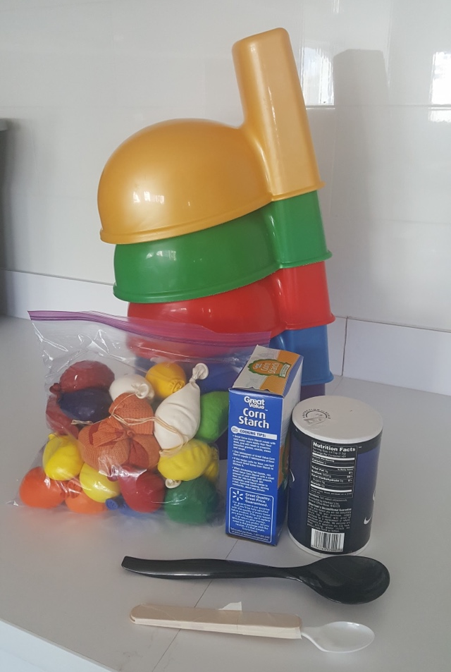
Suministros que se obtienen y preparan conanticipación: Globos, sal, bicarbonato de sodio, cucharas de diferentes tamaños, cucharas con asas más grandes, embudo, conos para que los niños corran, globos prefabricados con diferentes materiales (bicarbonato de sodio, sal, granos de maíz y arroz), palillos para ayudar a la sal a bajar el embudo al llenar globos, bola de patio de recreo para una actividad alternativa, y pegatinas utilizadas para los premios.
Se compraron bocadillos para esta actividad, así como sal extra para hacer los globos. Esto tuvo un costo total de $ 11.
Opciones para calificar la actividad:
Sensorial – diferente estimulación táctil con diferentes materiales utilizados en globos, poder sostener la cuchara con la cinta alrededor del mango o simplemente el mango de plástico, pudiendo hacer su propio globo con diferentes materiales (sosteniendo el globo gomoso, interactuando con la sal y el embudo, sintiendo la variedad de materiales que hemos utilizado en esta actividad)
Personal / Social: un niño impaciente podría ir primero para no interrumpir a otros niños, trabajar en equipo si participa en una carrera de relevos, entregar el globo al siguiente niño en la fila, hacer la carrera individualmente para que tengan menos interacción social.
Motor: sostenga el huevo con las manos si no puede sostener una cuchara, tome uno de los globos prefabricados en lugar de hacer uno ellos mismos, haga que alguien haga una mano sobre la mano para ayudarlos a equilibrar el globo en la cuchara.
Opciones para adaptar la actividad:
Sensorial – Si tienen problemas sensoriales con los globos pueden tomar uno de los prefabricados y hacer que otra persona lo ponga en la cuchara.
Personal/Social – ser capaz de trabajar en equipo o individualmente para lograr el objetivo de caminar a un área designada y regresar con huevo en la cuchara: los niños que no trabajan bien en equipo pueden completar la actividad individualmente. Un niño puede seguir el ejemplo del estudiante de OT al completar la carrera en lugar de seguir instrucciones verbales; esto sería adaptarse en función de las capacidades cognitivas sociales del niño.
Motor– Si un niño está en una silla de ruedas, podemos mover las cajas para que estén más separadas y sean más fáciles de navegar o permitirles simplemente volver al final de las cajas y regresar. Con un niño con discapacidades visuales, podemos tomar su mano y guiarlos o hablar con ellos y hacer que sigan el sonido de nuestra voz hasta el final y hacia atrás. Si un niño no es capaz de agarrar el mango de la cuchara, puede usar las cucharas grandes. Ilustración de la actividad si es necesario: imagen incluida arribaModelo para la actividad si es necesario:
1. Los estudiantes colocarán cucharas con una variedad de asas y tamaños. Colocarán conos a unos cinco pies de distancia y se asegurarán de que los conos no se vuelquen si el viento se levanta.2. Cuando los niños salen, los estudiantes ayudarán a los niños a elegir una cuchara y un globo lleno (los niños pueden elegir un globo según el color que les guste o el material dentro del globo). Si un niño no desea usar una cuchara, permítale sostener el globo en sus manos y completar la actividad. Los estudiantes también pueden colocar el globo en la cuchara de un niño si no quieren tocar el globo.3. Habrá materiales para llenar un globo con sal si un niño desea hacer su propio globo y llevárselo a casa después. Se usarán embudos, sal y globos para hacer los globos sensoriales con los niños.4. Los voluntarios harán que los niños se alineen detrás del primer cono y se turnen para rodear los conos y regresar mientras equilibran su globo en la cuchara. Los niños pueden ser dirigidos a serpentina (tejer dentro y fuera) a través de los conos o simplemente caminar en línea recta hasta el final y hacia atrás, dependiendo de su habilidad.5. Los niños pueden correr si hay suficientes de ellos haciendo que dos vayan al mismo tiempo y caminando/corriendo hasta el último cono y hacia atrás mientras equilibran el globo en su cuchara.6. Después de que los niños hayan completado la actividad, pueden recibir una pegatina o pueden tomar su globo (para ser utilizado como una bola de estrés o para la estimulación sensorial).
Juegos/actividades adicionales (de respaldo):
- Clasificación de globos por colores o texturas
- Lanzar los globos hacia adelante y hacia atrás (juego de captura)
- Hacer el globo para una bola de estrés, utilizando los materiales que los estudiantes trajeron con ellos a Mosaic (sal)
- Llevar pelota para jugar kickball o atrapar afuera

